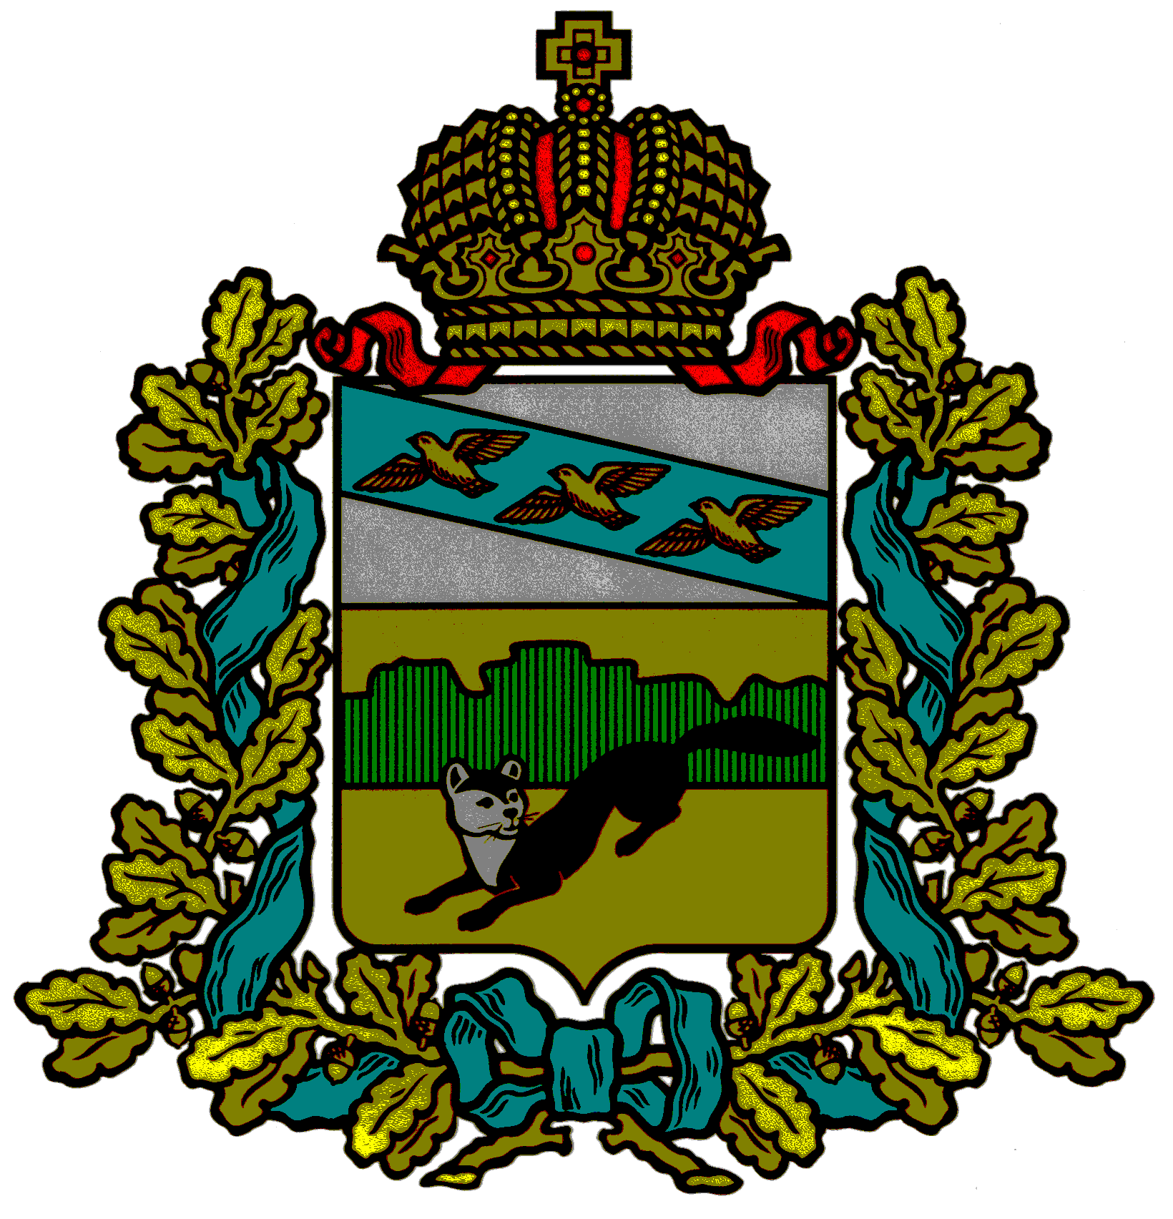
АДМИНИСТРАЦИЯ
БОЛЬШЕСОЛДАТСКОГО РАЙОНА КУРСКОЙ ОБЛАСТИ

П О С Т А Н О В Л Е Н И Е

от 21.06.2018 с. Большое Солдатское N 304

Об утверждении Перечня земельных участков.

В соответствии со статьей 6 закона Курской области от 21.09.2011 года №74-ЗКО «О бесплатном предоставлении в собственность отдельным категориям граждан земельных участков на территории Курской области» и закона Курской области от 27.03.2018г. №15-ЗКО «О внесении изменений в Закон Курской области «О бесплатном предоставлении в собственность отдельным категориям граждан земельных участков на территории Курской области», Администрация Большесолдатского района Курской области ПОСТАНОВЛЯЕТ:

1. Утвердить Перечень земельных участков, возможных для бесплатного предоставления в собственность отдельным категориям граждан в целях индивидуального жилищного строительства. Приложение.

2. Постановление вступает в силу со дня его подписания.

Глава Большесолдатского района
Курской области В.П. Зайцев

Приложение
к постановлению Администрации
Большесолдатского района Курской
области от 21.06.2018г. №304

Перечень земельных участков, возможных для бесплатного предоставления в собственность отдельным категориям граждан в целях индивидуального жилищного строительства.

№ п/п | Кадастровый  номер | Местоположение | Площадь,  кв.м. | Вид разрешенного использования
1 | 46:02:010505:174 | Курская область, Большесолдатский район, Большесолдатский сельсовет, ул. Гагарина | 1500 | для индивидуального жилищного строительства
2 | 46:02:010504:66 | Курская область, Большесолдатский район, Большесолдатский сельсовет, ул. Садовая | 1250 | для индивидуального жилищного строительства
3 | 46:02:010504:67 | Курская область, Большесолдатский район, Большесолдатский сельсовет, ул. Садовая | 1250 | для индивидуального жилищного строительства
4 | 46:02:010504:68 | Курская область, Большесолдатский район, Большесолдатский сельсовет, ул. Садовая | 1250 | для индивидуального жилищного строительства
5 | 46:02:010504:69 | Курская область, Большесолдатский район, Большесолдатский сельсовет, ул. Садовая | 1250 | для индивидуального жилищного строительства
6 | 46:02:010504:70 | Курская область, Большесолдатский район, Большесолдатский сельсовет, ул. Садовая | 1250 | для индивидуального жилищного строительства
7 | 46:02:010504:71 | Курская область, Большесолдатский район, Большесолдатский сельсовет, ул. Садовая | 1250 | для индивидуального жилищного строительства

АДМИНИСТРАЦИЯ
БОЛЬШЕСОЛДАТСКОГО РАЙОНА КУРСКОЙ ОБЛАСТИ

П О С Т А Н О В Л Е Н И Е

от _________________ № ______
307850, Курская область, с.Большое Солдатское

Об утверждении схем расположения
земельных участков из категории земель
сельскохозяйственного назначения.

В соответствии с Земельным кодексом Российской Федерации от 25.10.2001 г. №136-ФЗ, решением Представительного Собрания Большесолдатского района Курской области от 17.06.2009г. №17 «О порядке управления и распоряжения земельными участками на территории Большесолдатского района Курской области до разграничения государственной собственности на землю», рассмотрев схемы расположения земельных участков , Администрация Большесолдатского района Курской области ПОСТАНОВЛЯЕТ:
1. Утвердить схему расположения земельного участка из категории земель сельскохозяйственного назначения на кадастровом плане территории в кадастровом квартале 46:02:080604, вид разрешённого использования: дороги, улицы, проезды, расположенного по адресу: Курская область, Большесолдатский район, Большесолдатский сельсовет, площадью 13825 м².
2. Утвердить схему расположения земельного участка из категории земель сельскохозяйственного назначения на кадастровом плане территории в кадастровом квартале 46:02:080603, вид разрешённого использования: дороги, улицы, проезды, расположенного по адресу: Курская область, Большесолдатский район, Большесолдатский сельсовет, площадью 11260 м².
4. Постановление вступает в силу со дня его подписания.

Глава Большесолдатского района В.П. Зайцев

